L’œuvre d’Albrecht Durer (1471 1528) : la circulation des œuvres et la figure de l’artiste voyageur dans l’Europe de la Renaissance
1- Albrecht Dürer : les années de formation à Nuremberg
1.1. Dans l’atelier d’orfèvrerie de son père
1.2. Formation chez le peintre Michael Wolgermut
2. La naissance du moi dans la peinture de la Renaissance : la série des
autoportraits.
3. L’expérience du voyage : l’Italie, la Flandre et les Pays-Bas.
4. La gravure : un marché florissant dans l’Allemagne du XVIe siècle.
5. Les grandes commandes picturales.
6. Dürer théoricien: les écrits sur la peinture et le système des
proportions.
-se représente souvent : autoportrait

Quelques rappels de dates importantes chronologique
Robert Campin
Donatello
Jan Van Eyeck
Roger Van Der Weyden
Piero della Francesca
Botticelli
Jérôme Bosch
Léonard de Vinci
Albrecht Durer
Michel Ange
Nuremberg au XVIe siècle
Nuremberg est au XVIe siècle l’un des centres économiques les plus importants d’Europe.
- Production d’objets d’orfèvrerie, d’instruments et d’outils de métal. Atelier de Dürer l’Ancien
- Principal lieu d’exportation de gravures et de livres imprimées (dont des incunables). Presses d’Anton Koberger, (parrain de Dürer)
- Puissance financière de grandes familles de commerçants et de banquiers dont le réseau s’étendait de Venise à la Flandre et de la Pologne au Portugal. Voyages de Dürer en Flandre et en Italie
--Ville gouvernée par un patriciat fermé, formé de grandes familles aristocratiques. Forte présence d’artisans mais un milieu un peu contraint et bridé pour les artistes qui
dépendaient de ce système politique. Volonté de travailler en Italie de Dürer.

1- Albrecht Durer : les annéesde formation

Durer :
-1471 : naissance à Nuremberg
-v. 1480: employé dans l’atelier de son père
- 1486 : en apprentissage dans l’atelier de Michael Wolgermut
- 1490 -1492 : voyage hypothétique dans les Pays-Bas
-1492-1493 : voyage à Bâle et Strasbourg; Premières gravures.
- 1494 : premier voyage à Venise
-1495 : retour à Nuremberg
- 1505 : deuxième voyage en Italie
-1512 : Se met au service de Maximilien Ier, roi du Saint-Empire germanique et se consacre principalement à la gravure.
- 1520-1521 : voyage au Pays-Bas.

Saint Empire romain germanique : Nuremberg
Couloir nordique : Anvers Nuremberg Venise

Né dans une ville très importante qui est Nuremberg, ville commercial et marchandes, jonction de grand couloir commerciaux : dans un espace commercial qui domine à l’époque.
Période de montrer de l’empire romain germanique par le couronnement de Maximilien : préfiguration des hasbourg, culture à la croisé de l’Italie et Pays Bas.
Durer appartient a une dynastie de peintre, personnage très destinée à travailler dans un atelier d’artisans, son père le forme dans les ateliers.
Nuremberg : est un grand centre de l’imprimerie. Durer est dans l’atelier de Michael Wolgermut : apprend à graver le bois&cuivre : grand graveur de cette décennie.
Son activité d’artiste graveur le fait beaucoup voyager avec son épouse dans les grandes foires à Strasbourg. Il se nourrit de la culture italienne, où il travaille à Venise.
Artiste néo-platonicien, se met au service de Maximilien Ier, devient promotteur du Saint Empire Germanique grâce à son pouvoir de la gravure. Il réalise un voyage au Pays Bas où il tient un carnet de voyage (avec de nombreux croquis, il s’intéresse beaucoup à la faune, à la flore et paysage).
Autoportrait qu’il annote : « j’ai fais ce portrait de moi devant un miroir mais je n’étais encore qu’un enfant »
- Personnage qui écrit : journaux, chroniques familliale, manuscrit : Livre de souvenir 1513, Journal de voyage aux Pays-Bas 1520 21, Chronique familiale 1524, Lettres et notes
- Imprimés : Traité de géométrie pratique, Nuremberg 1525 ; Quelques instructions sur la fortifications des villes, châteaux e sites, Nuremberg 1527, Traité des proportions du corps humains, Nuremberg , 1530
= artiste fondamental pour l’architecture

- fait parti d’une famille privilégier + neveux de Antoine Koberger (parin + imprimeur)
= il est entouré de personnages lettré
= dans une ville très riche, réputé pour ses ateliers orfèvrerie, lieu de production et d’exportation en Europe, grand lieu de gravure
- veut être un homme libre : artiste qui fait des autoportrait noble qui brise le caracant social dans lequels il est enfermé à Nuremberg = volonté de partir en Italie pour être reconnu
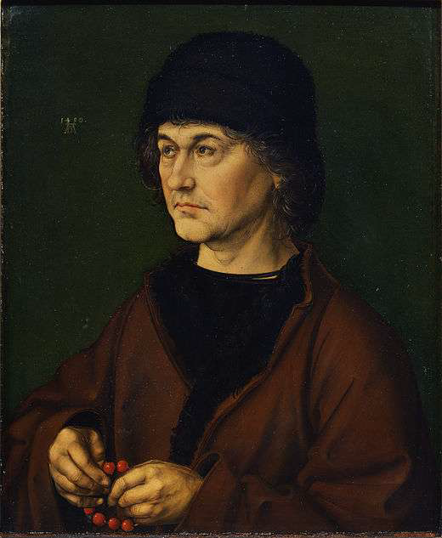
1.1 Dans l’atelier d’orfèvrerie de son père

Albrecht Durer l’Ancien 1427 1502
Les Dürer ou Türer : une famille originaire des plaines d’Europe centrale (Hongrie)
-1467: devient bourgeois de la ville de Nuremberg.
- 1468 : accède à la maîtrise. Atelier d’orfèvrerie et de peintre
- 1471: naissance d’Albrecht Dürer,3ème de 18 enfants.
- Voisin et confrère de l’imprimeur Anton Koberger dont l’imprimerie utilisait 120 presses et 100 ouvriers.
- Production d’objets d’art (coupes) et de peintures religieuses.Albrecht Dürer , Albrecht Dürer, l’Ancien dit« portrait au chapelet », 1490. huile sur bois.
Florence, Musée des Offices.
Les Durer ou Turer : une famille originaire des plains d’Europe centrale (Hongrie)
1467 : devient bourgeois de la ville de Nuremberg
1468 : accède à la maîtrise. Atelier d’orfèverie et de peinture
1471 : naissance d’Albrecht Durer, 3e de 18enfants
Apprend à son fils à lire, écrire + orfèvre et lui donne comme parrin Koberger
- possèdes des armes parlantes des Durer : portail ouvert à deux ventaux : Famille originaire du village d’Ajtos en Hongrie : utilise ses armes régulièrement
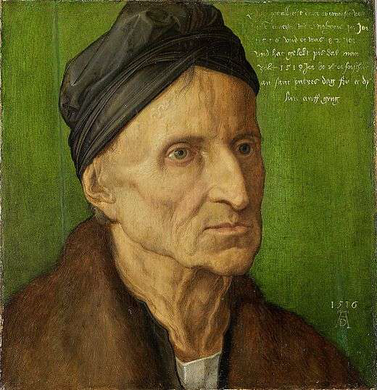
Michael Wolgermut
-1434 : fils d’un peintre de Nuremberg.
- 1479 : achève les volets d’un grand retable pour l’église de Notre Dame de Zwickau en Saxe.
- Réalise de nombreux portraits
- 1491-1493 graveur pour Anton Koberger
Albrecht Dürer,en Michael Wolgermut, huile sur bois, 29 x 27cm. Nuremberg, Germanisches Nationalmuseum
« C’est le portrait fait par A. Dürer d’après son maître Michael Wolgermut en 1516. Il avait alors quatre-vingt deux ans. Il a trépassé le jour de Saint-André le matin, avant
que le soleil ne se lève ».

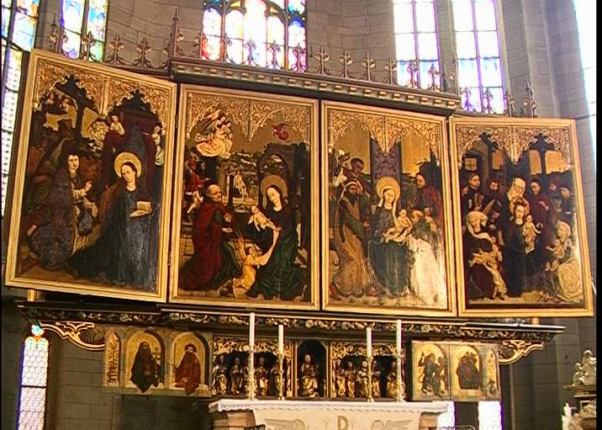
Peintre de Nuremberg, traditionnel qui réalise de grande retable religieux, portrait, mais aussi graveur.
Durer réalise le portrait de son maître et indique « c’est le portrait fait par Durer d’après son maître Michel Wolgermut en 1516. Il avait alors quatre vingt deux ans …
→ Retable de l’église de Sainte-Marie de Ziwchau, huile sur bois et feuille d’or, 1478, Saxe, Allemagne

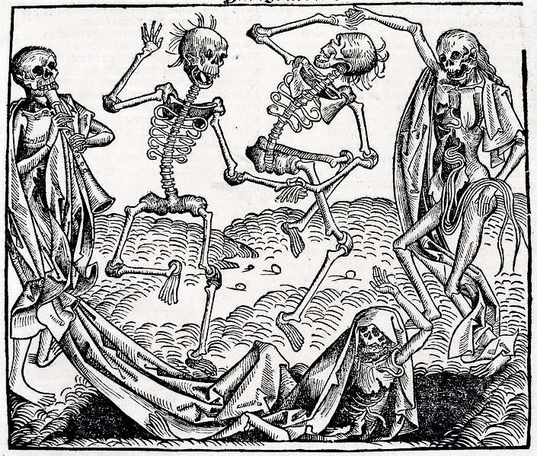
- c’est un peintre + graveur : → Danse macabre, gravure sur bois 1493. Publiée dans la chronque de Nuremberg, Antoine Koberger 1493
La danse macabre en peintre trouve son origine dans certains textes du MA qui traitent, de façon moralisatrice, du même
-La Danse macabre en peinture trouve son origine dans certains textes du Moyen Age qui traitent, de façon moralisatrice, du mépris des choses matérielles, de la dureté et du réalisme de la mort
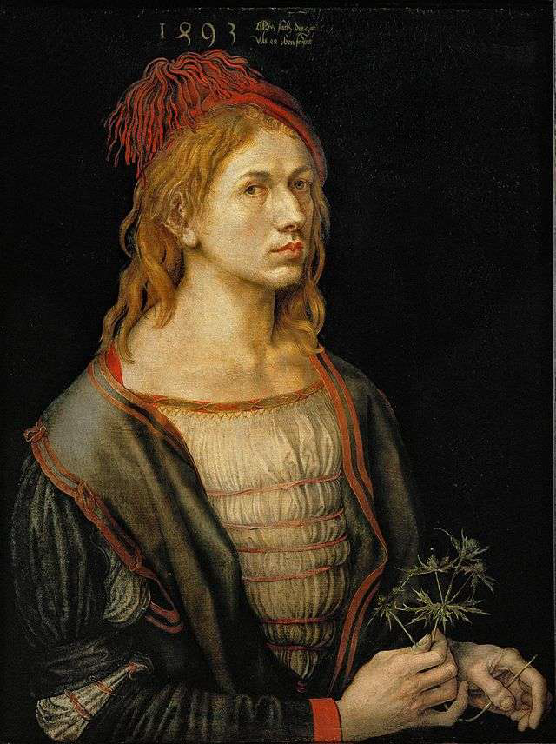
2. La naissance du moi

→ Albrecht Dürer, autoportrait au chardon, 1493, parchemin marouflé sur toile, 56 x 44 cm. Paris, Musée du Louvre Chardon : fidélité ou passion du Christ Mannstreu en allemand :fidélité de mari.« Myj sach die gat/Als es oben schtat » (Mes affaires sont dans la main de Dieu).
- il s’auto-représente de façon très idéalisé
- ici à 22ans, portrait de lui-même
- portrait au moment où il allait se marier
- chardon : symbole de fidélité (théorie), homme qui sait se défendre
- portrait sur fond sombre : s’identifie à une classe social
- habit très à la mode, très travaillé, en double tissu, habit comme un sur plie de religieux : lin, chapiteau très à la mode
= personnage qui s’accorde un statue social particulier + sophistication de 3/4
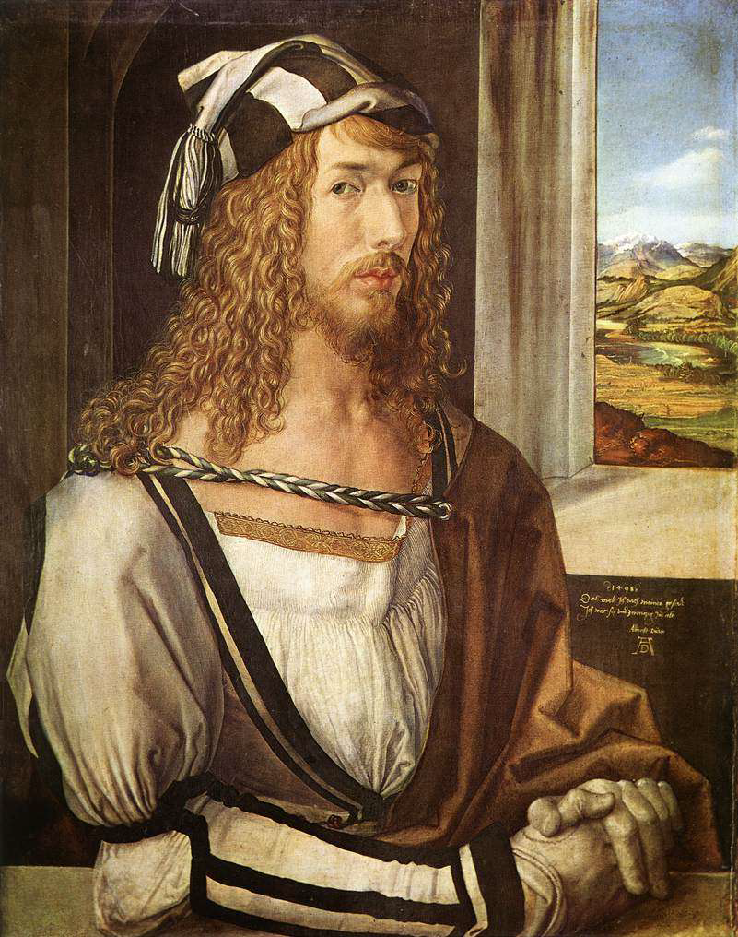
- personnage qui s’accorde une visibilité dans Nuremberg
- obsession de son corps et de ce qu’il est : il avait mal à la rate : se fait nu, il indique là où il a mal : « c’est là où j’ai mal »
→ Albrecht Durer, autoportrait, 1498, huile sur bois, 51 x 22. Madrid, Musée du Prado “1498 J’ai peint cela d’après ma figure J’avais vingt-six ans Albrecht Dürer”.
Barbe bifide, mode italienne ?
- 26ans : portrait d’un artisans qui travail dans un atelier avec ses mains = antithèse
- appelé avant de l’autoportrait au gants : Durer refuse ce rôle d’artisans qui travail de ses mains, se représente comme un noble
- barbe bifide, mode italienne
- 1498 « J’ai peint cela après ma figure, j’avais 26ans Alrecht Durer »
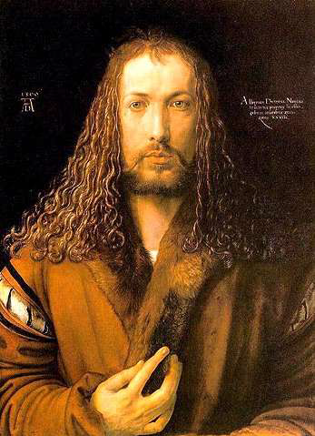
→ Albrecht Durer, autoportrait, huile sur bois, 67 x 49 cm. Munich, Alte Pinakothek
« Moi, Albrecht Dürer de Nuremberg, j’ai peint mon propre portrait
dans des couleurs impérissables à la vingt-huitième année de ma vie. »
Albert Le Grand (1193-1280)
- «j’ai peint mon propre portrait dans les couleurs impérissable à vingt huitièmr années de ma vie »
- offre à la ville son autoportrait
- très cher pour lui car pas commanditaire qui paye les pigment
- s’identifie à la Figure du Salvator Fundi
- reprend les codes du Christ Bénissant : le doigt qui béni + le visage de face, frontale (réserver au Christ)
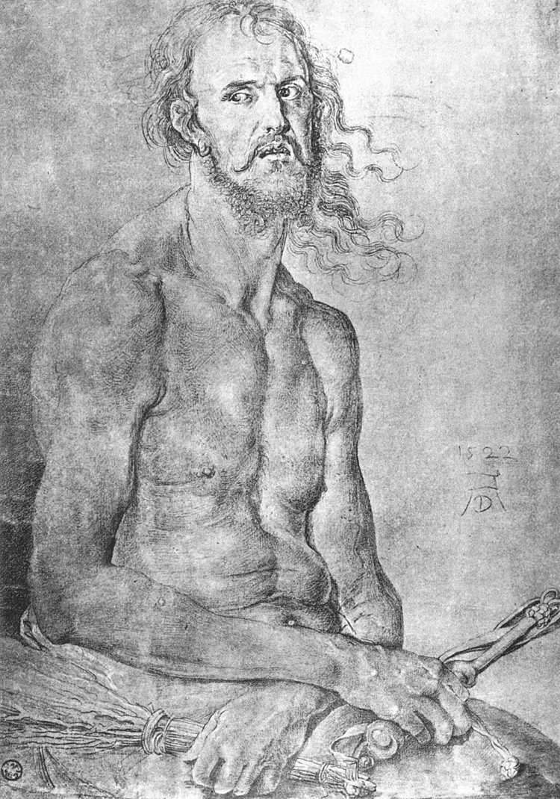
- change sa couleur de cheveux avec celle du Christ + bouclette
- montre qu’il est riche : en fourrure
- moustache lissé + roulé
- invention du « moi » dans la peinture

→ Albrecht Dürer, autoportrait avec le fouet et les verges de la passion du Christ, 1522. Nuremberg.
- nu

- pour se faire : petit miroir : donc compliqué : contorsion

→ monogramme de Durer

3. L’expérience du voyage : l’Italie, la Flandre et les Pays-Bas.
« Et lorsque j’eus fait mon temps d’apprentissage, mon père me fit partir et je restai quatre ans absent, jusqu’à ce que mon père me rappelât. Et comme j’étais parti en l’an 1490 après Pâques, je revins alors que l’on comptait 1494 années après la Pentecôte ».
Chronique familiale
Willibald Pirckheimer 1470 1530
Juriste et humaniste, ami d’Erasme et conseiller de Maximilien Ier à partir de 1505 puis de Charles Quint à partir de 1526

Durer et Pir sont très liés depuis le début de la carrière de Durer. Amitié épistolaire et intellectuelle. Pri étudie le droit, la géographie, les mathématiques à Pavie et à Padoue.
- traducteur de textes latins
- intellectuel,très intégré dans les milieux savant européen.

Agnès Frey
épouse de Durer, fille d’un marchand Hans Frey, appartient à la guilde de maîtres fondeurs.
« Lorsque je fus revenu à la maison, Hans traita avec mon père traité et me donna sa fille et avec elle, deux cents florins »
- s’occupe de tenir boutique
- participe à touts les grands foires en allemagne et dans les anciens Pays-Bas
- valorise une activité commerciale de la gravure.
= lui permet d’avoir une renommer, sa femme joue une stabilité depuis Nuremberg, elle gère les stock, commerces de ses œuvres, valorise l’activité commercial de la gravure.
Relation pas très heureuse avec Durer, ne s’entendait pas bien, Durer dépressif

3. L’expérience du voyage : l’Italie, la Flandre et les Pays- bas
« Et lorsque j’eus fait mon temps d’apprentissage, mon
père me fit partir et je restai quatre ans absent, jusqu’à
ce que mon père me rappelât. Et comme j’étais parti en
l’an 1490 après Pâques, je revins alors que l’on comptait
1494 années après la Pentecôte ».
Chronique familiale
Artiste qui voyage beaucoup, ses voyages sont chroniqué par chronique familiale et dessins
Beaucoup de dessin qui sert de modèle pour ses peinture : modes de costumes, animaux ..
Ses dessins lui permettent de lui faire un porte feuilles de modèles.

Son premier voyage documenté est celui de Venise en 1490 94
Permet de comprendre le style vénisien, de la peinture, du retour à l’antiquité.
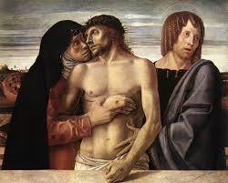
Venise est une ville byzantine, colorisme, la couleur prime sur le trait, l’alliance de couleur
La grande leçon qu’il apprend à Venise par Giovanni Bellini.
→ Bellini, Pietà, huile sur bois, 1470, Milan, Pinacothèque de Brera
Bellini est le beau-fère de Montegna (épouse sa sœur), fils de Jacopo
→ Bellini Palais du San
- plie ombre lumière = le trait disparaît
- travail de coloré et tissu mouillé permet un modelé

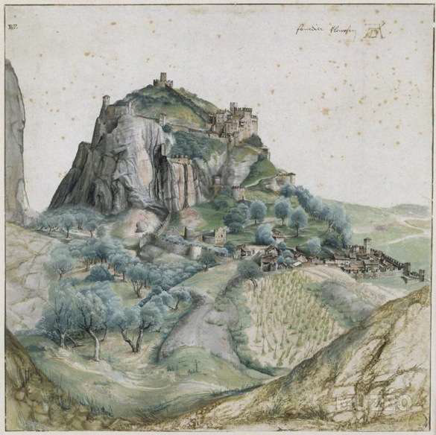
= Bellini : personnage fondamental, fusion entre les deux artistes.

→ La ville et le château d’Arco,1494,aquarelle et gouache sur papier, 22 x 22 cm. Paris, Musée du Louvre.
- c’est par le dessin de paysage que Durer monte sa fascination pour ses pays.
- dessin de voyage
- douceur, détails des maisons, rocher
- montre son influence pour les paysage italiens
- technique mixte : aquarelle, crayon, gouache

Savoir mathématique, système des proportions, Durer rencontre Jacopo de Barabri (qui est mathématique, graveur, vénicien, intellectuelle et s’intéresse à la géométrie et mise en module de l’art de l’architecture et de la peinture) Cette rencontre, Durer va prendre des notes et publie une œuvre : Instruction sur la mesure : montre les travaux de géométrie et mathématique.
Le grand fondement de Durer : on doit comprend l’art ne repose pas sur l’usage mais un fondement math »matique ordonner, questions de la proportion dan les rapports de l’anatomie … CF Camille

→ Vue de Venise
- abstraction mathématique
- document mesuré et comptable, sert pour alignement de rue, de savoir les propriétaires

Deuxième voyage en Italie 1505 1506 : l’expérience vénitienne
S’installe à Venise
Dans ses mémoires dit qu’il était heureux d’être ne Italie car il est reconnu et il n’est plus artisans : « ici je suis seigneur, chez moi une parasite »
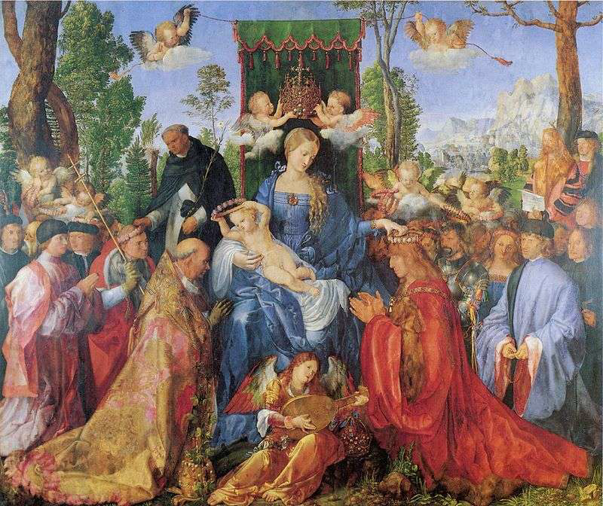
Du mal à se faire une place mais aidé par la communauté allemande à Venise qui lui commandité un grand panneau pour l’église allemande de Venise : fondaco dei tedeschi
Il est aidé par un banquet
→ Albrecht Dürer, La fête de la vierge du Rosaire (La vierge, l’enfant Jésus et Saint-Dominique de Guzmàn, Jules II et Maximilien 1er), 1506, Huile sur bois, 162 x 194 cm. Prague, Narodni Galerie. Panneau peint pour l’église San Bartolomeo de Venise, (Fondaco dei Tedeschi) Communauté allemande de Venise) .».
Commande du banquier Jacob Frugger, intermédiaire entre Maximilien 1er d’Allemangne et Jules II. Dominique de Guzmán (Saint-Dominiuqe) , promoteur du culte marial au XIIe siècle.
= lui permet de s’intégrer
- illusion historique où l’on voit la vierge entrain de bénir Maximilien Ier entrain de se faire sacré par Jules II
- il se représente dans l’oeuvre
- ambition d’une communauté national qui vise à légitimé Maximilien
- registre humain : pape et maxilimien ; registre divin : ordre dominicain ; Durer se positionne à gauche sur la même ligne que la Vierge et tient le cartellino pour montrer combien de temps il a fait cette œuvre : « Exegit quinque mestri spatio Albertus Durer Germanus
= œuvre de communauté, pour s’intégrer …
- paysage germanique à l’arrière plan
= œuvre complexe pour saissir le positionnement de Durer.

Voyage aux Pays-Bas 1520 1521
Voyage pour se faire ds modèles + commercial + part avec sa femme et servantes
Il fait des recherches dans chaque pays pour savoir s’il est bien accueilli pour voir s’il est un artiste reconnu.
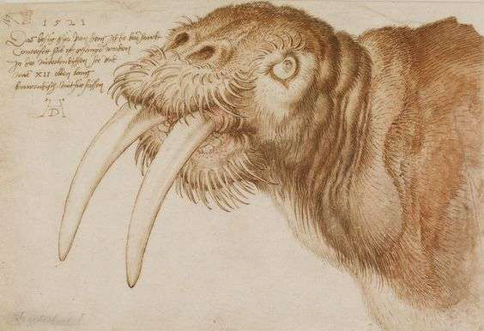
Durant tout son voyage : dessin animaux, architecture, avec des annotations, prend pour gravure…
→ Albrecht Dürer, Morse, 1521, Plume, encre et aquarelle, 21 x 31. Londres, British Museum
« L'animal que j'ai dessiné a été capturé dans la mer du nord aux Pays-Bas et était long de 12 coudées brabantines. »

4. La gravure : un marché florissant dans l’Allemagne du XVIe siècle
Technique varié =
gravure sur bois : pour œuvre religieuse (depuis le Moyen-âge)
gravure sur cuire : pour œuvre profane (peu s’émoucé plus facilement)
= œuvre religieuse + sur bois car moins cher. La gravure sur bois ne permet pas la même finesse.
Le cuire est moins durable que le bois car grave très fin = donc moins permanent.
Technique qui s’adapte au commerce..

Gravure conçu comme en série : permet s’inscité l’acheteur à compléter sa série. Sa première grandes séries est une série faite d’apres l’Apocalypse de Saint-Jean 1497 8, est réalisé avec 15 gravures en bois d’apres les textes d'après l'Apocalypse de saint Jean l'Evangéliste. En 1498, Dürer édite deux versions de l'ouvrage, l'une en allemand et l'autre en latin. Une seconde édition en latin sera publiée en 1511.

Série de l’Apocalypse de Saint-Jean, 1497-1498
En 1497-1498, Dürer réalise quinze gravures sur bois d'après l'Apocalypse de saint Jean l'Evangéliste. En 1498, Dürer édite deux versions de l'ouvrage, l'une en allemand et l'autre en latin. Une seconde édition en latin sera publiée en 1511.

Allusion symbolique & spirituelle, Durer échappe à l’illusion
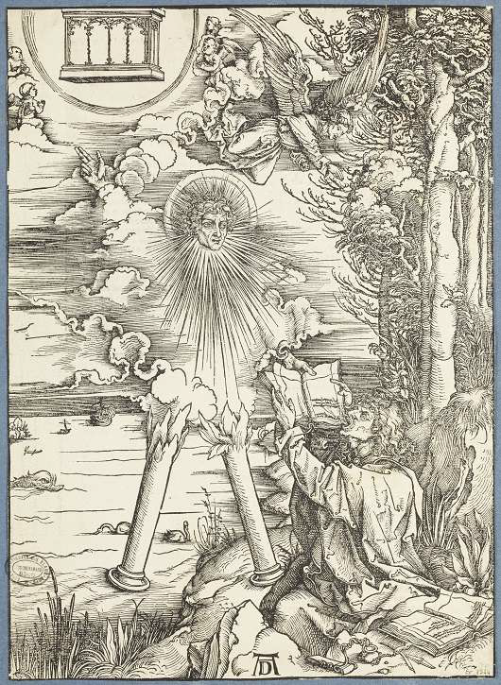
Ange comme dans le texte repose sur toutes les parties du monde : sur la mer, sur la terre. Saint Jean entrain d’écrire à côté du livre et s’interrompt car l’ange lui tend un petit livre qui ondule comme des flammes et le mange, l’avale.
Albrecht Dürer, Saint Jean dévorant le livre, gravure sur
bois, 39 x 28.
Puis la voix du ciel, que j'avais entendue, me parla de nouveau :
"Va prendre le petit livre ouvert dans la main de l'ange debout sur
la mer et sur la terre." Je m'en fus alors prier l'Ange de me remettre le petit livre et lui me dit : "Tiens, mange-le, il te remplira les entrailles
d'amertume, mais en ta bouche il aura la douceur du miel."
Je pris le petit livre de la main de l'Ange et l'avalai, dans ma bouche,
il avait la douceur du miel, mais quand je l'eus mangé, iIl remplit mes entrailles d'amertume. (Apocalypse, X, 8-10)
- voit l’intéret pour les science

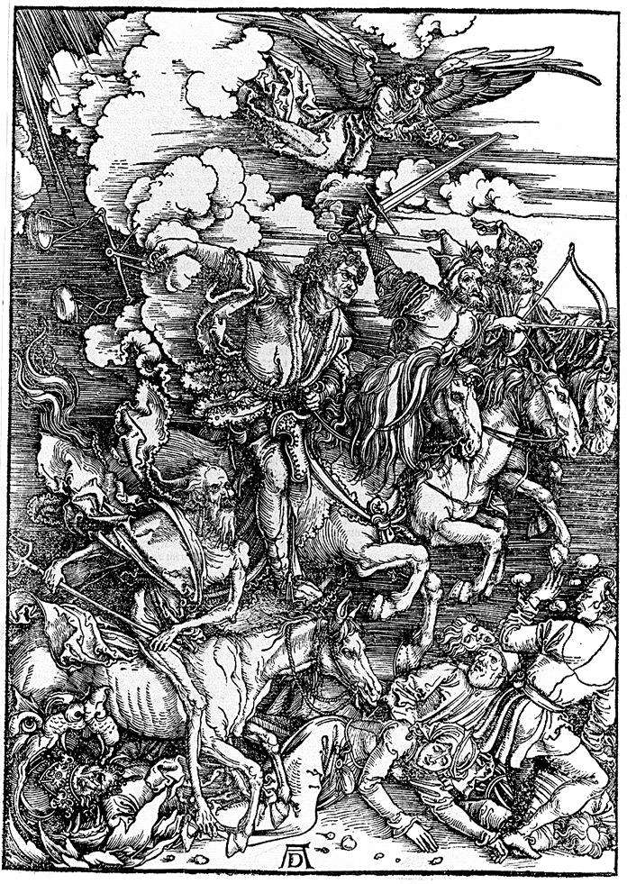
Même principes : Albrecht Durer, les quatre cavaliers de l’Apocalypse, 1494, gravure sur bois.
Et ma vision se poursuivit.
Lorsque l'Agneau ouvrit le premier des sept sceaux,
j'entendis le premier des quatre Vivants crier comme
d'une voix de tonnerre : " Viens ! "
Et voici qu'apparut à mes yeux un cheval blanc; celui qui
le montait tenait un arc : on lui donna une couronne,
puis il s'en alla vainqueur, et pour vaincre encore.
Alors surgit un autre cheval, rouge-feu ; celui qui le
montait, on lui donna de bannir la paix hors de la terre,
et que l'on s‘égorgeât les uns les autres; on lui donna
une grande épée.
Et voici qu'apparut à mes yeux un cheval noir; celui qui
le montait tenait à la main une balance; et j'entendis
comme une voix, du milieu des quatre Vivants, qui
annonçait : "Un litre de blé pour un denier, trois litres
d'orge pour un denier ! Quant à l'huile et au vin, ne les
gâche pas !"
Et voici qu'apparut à mes yeux un cheval verdâtre; celui
qui le montait, on le nomme la Peste ; et l'Hadès le
suivait. Alors on leur donna pouvoir sur le quart de la
terre, pour exterminer par l'épée, par la faim, par la
peste et par les fauves de la terre. (Apocalypse, VI, 1-8)

- les quatre cavaliers détruisent l’humanité
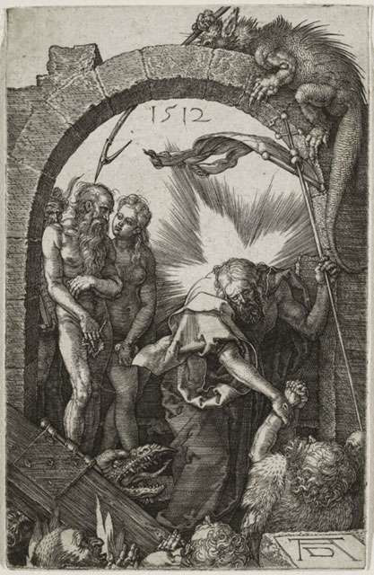
- interprétation litérales : des cavaliers de la mort : arc, cheval rouge, balance de jugement de la mort et le cavalier vert : pouvoir de la peste

→ Albrecht Dürer, Le Christ dans les Limbes, 1512, gravure sur
bois, 39 x 28.
Avant la résurrection du Christ, sont visitées par lui entre le Vendredi saint et le jour de Pâques. Premier épitre de Pierre : Jésus « est allé prêcher aux esprits en prison » (3:19),
plus calme
- intérger pour les protortion, anatomies
- représente scènes religieuse courante à l’époque où le Christ va dans les Limbes où attendent les âmes qui ont pêché et il leur parle et qui le supplie de le sauvé.
- composition où ce monde des Limbes est très critique par les protestant : manière de faire peur aux vivants
- Eve regard séducteur et assume le drame de l’humanité

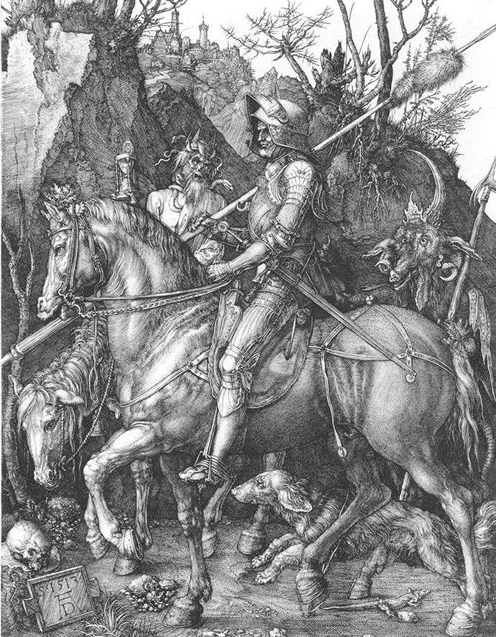
= ses œuvres sont parfois à la frontière entre religieuse et profane.
→ Le chevalier, la mort et le diable, Gravure sur cuivre, 24 x 19 cm.
Erasme, Enchiridion militis christiani [Le Manuel du soldat chrétien], 1503. Reuter ; brigand en Allemand.
- pensait religieux
- beaucoup de question sur cette œuvre : maintenant on pense que c’est une œuvre profane car dans une de ses lettre il l’appelle : le brigand : donc pas de conotation religieuse
= montre les desastre de la guerre
= montre un brigand qui traverse le pays accompagner d’un diable dans les pays en guerre.

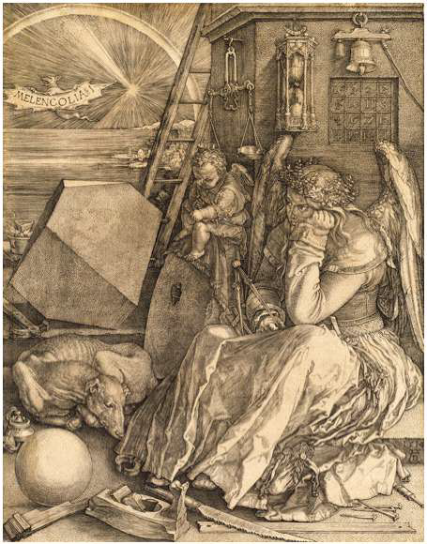
Il y a des œuvres qu’on ne sait pas ce qu’il représente. Seuls les commanditaire le savent. Permet de discupté en parler à plusieurs, de devinettes
→ Mélancholia, 1514 , Gravure, 24 x 18,6.
- composition sur la droite : amène de l’air
Sujet : femme ailées, tient en mains plume qui est dans une attitudes codifié (abattement & mélancolie) + a lévrier (chien qui court plus vite qu le mort) + laisse tomber son travail en cour + quel travail ? → peut être sculpture mais lié à la réduction mathématique (sphère..) + Carré magique en haut à droite pour addition qui sert de simplificateur pour les compositions + modernité avec modules pour combiner dans les même mesure, ce carré est surmonté d’une cloche (symbole de la cloche de la fin du monde et rythme le temps) + sabliers = le temps
- question de l’échelle : mutation de la culture et de la société
échelle au fond: emblème de l’ascension social possible
- plusieurs hypothèses
Polyèdre
Sablier/cadran
solaire/cloche/balance
ange/putto
Allégorie de la fortune
Carré magique
Melancholic néo-platonicienne. L’homme abattu lorsqu’il commence à mettre en doute son
œuvre. Mélancolie, humeur stimulante pour les humanistes et les néo-platoniciens qui attend l’homme capable de créer un neuf grâce à son esprit et à ses mains.
= l’homme par la réflexion est capable de surmonté de état pour mieux créer.
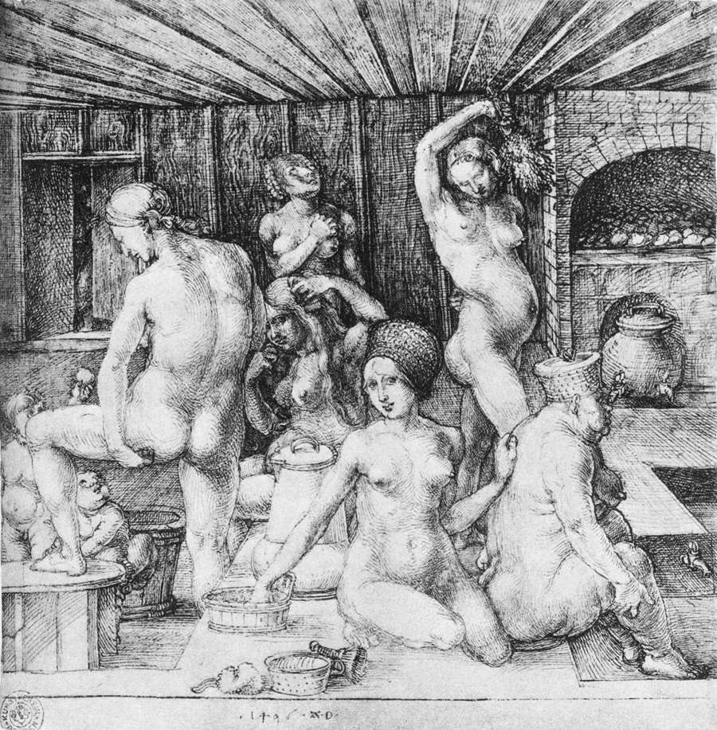
= moment de doute dont l’âme est capable de s’élever

→ Albrecht Dürer, Le bain des femmes , 1496. Gravure sur cuivre.
Production pofane en parallèle de la production religieuse
production commercial
scène du bain
permet de travailler l’anatomie avec plusieurs corps dans différent sens
Fait bains d’hommes et de femmes : car lieux de rencontre, de répétition de chant
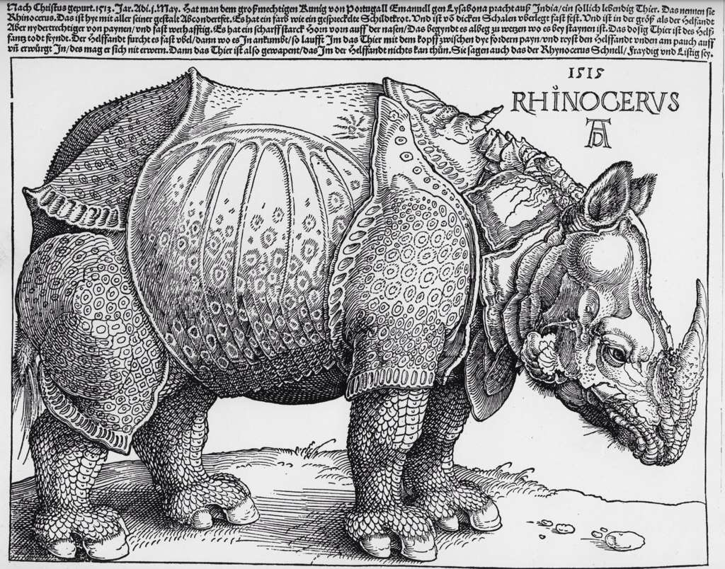
notion de l’image devinette car personnage qui porte un chapeau bourgeois : Homme/ Femme ? Ne bouge, pourquoi il l’a ajouter, une femme le nettoie.

= série commercial

Production des animaux exotiques = peut connu, génère fête en ville où on exhibé ses animaux fanstastique, tout les peintures et gravure aller les esquisser pour leur futur modèle
→ Le Rhinocéros, 1515. gravure sur cuivre
- relecture des textes de Pline
Au 1er mai 1515, on a apporté au puissant roi Emmanuel du Portugal à Lisbonne un tel animal vivant qui venait de l’Inde. Ils l’appellent Rhinoceros. Il est ici dépeint dans sa pleine stature. Il a
la couleur d’une tortue mouchetée et est presque entièrement recouvert d’une lourde carapace. Il est de la taille d’un éléphant mais est plus bas sur pattes et plus apte à se défendre. Il possède devant sur le nez une solide corne pointue qu’il se met à affiner lorsqu’il trouve une pierre. Cet étrange animal est un ennemi juré
de l’éléphant. L’éléphant le craint car lorsqu’il le rencontre, la bête fonce sur lui la tête entre les pattes avant, lui arrache le ventre et le tue sans que l’éléphant puisse se défendre. Car l’animal est cuirassé de telle manière que l’éléphant ne peut rien lui faire. On dit aussi que le rhinocéros est rapide, courageux et rusé.

5.Les Grandes commandes pictural
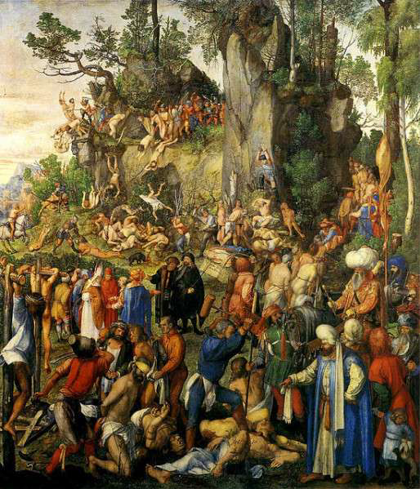
Grandes production pictural à la lumière de ma production graver =

→ Albrecht Dürer, Martyr des dix mille chrétiens, 1508, huile sur boistransposé sur toile, 99x 87 cm/ Vienne,Kunsthistorisches Museum. Commande de Frédéric III de Saxe, électeur du Saint-Empire.
Iste faciebat an(n)odomini 1508 albert(us)dürer aleman(us).
humaniste et poète Conrad Celtes.
Mort de dix mille soldats qui selon la légende médiévale des
dix mille martyrs du Mont Ararat auraient été crucifiés vers l'an 140.
- œuvre qu’on peut observer, pose questions
- permette l’observation détaillé
- il le grave plusieurs fois : reprendre cette littérature sur les martyr (valorisé au XVe)
- discourt de propagande catholique
- soldats du nouveau testament crucifié sont jeté par les soldats romains du haut d’une falaise
- Durer se représente en grande conversation avec Conrad Celtes alors que le chaos est autour de lui
- exposition de l’artiste intellectialiser, l’humaniste, le penseur (remède au tumulte des religions)
= œuvre étonnante
- il a son cartellino
Frédéric III de Saxe,électeur du Saint- Empire. Iste faciebat an(n)o
domini 1508 albert(us) dürer aleman(us). humaniste et poète
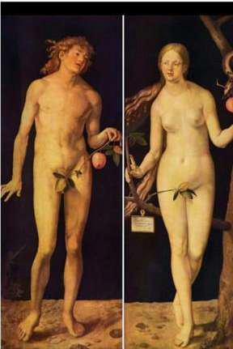
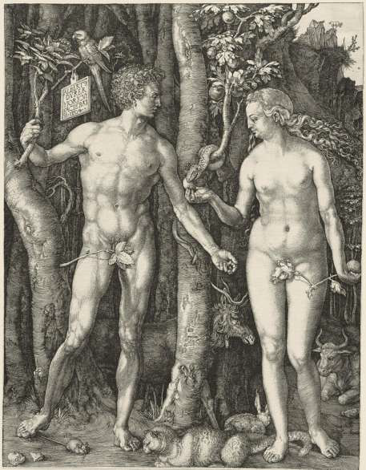
Conrad Celtes. Mort de dix mille soldats qui selon la légende médiévale des dix mille martyrs du Mont Ararat auraient été crucifiés vers l'an 140.

Réalise gravure, et panneaux de retables qui reprennent thème de la Genèse :
→ Albrecht Dürer, Adam et Eve, gravure sur cuivre, 1504
huile sur bois, 209 x 81 et 209 x 83 cm. Madrid, Musée du Prado.
- introduction dans le canon germanique des proportions
- change les canons de beauté
- représenté avec le Paradis qui se transforme en une forêt très sombre et rocailleux
Réalise les œuvres un peu plus traditionnel
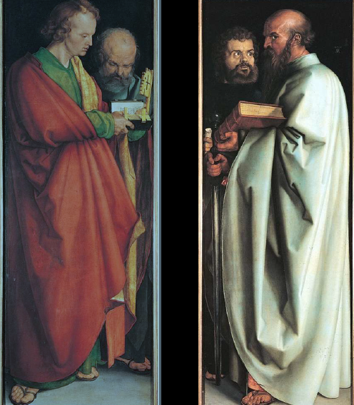
- fait beaucoup de dons à la municipalité de Nuremberg
→ Albrecht Durer Saint-Jean et Saint-Pierre Saint-Paul et Saint- Marc, 1526.huile sur bois, 76 x 21. Munich, Alte Piakothek.
Don de Dürer à la municipalité de Nuremberg.
Durer Théoricien : les écrits sur la peintures et sur l’architectures
Publications : Albrecht Dürer, Traité de géométrie pratique, Nuremberg,
1525.
Albrecht Dürer, Quelques instructions sur la fortification des villes, châteaux et sites, Nuremberg, 1527.
Albrecht Dürer, Traité des proportions du corps humain, Nuremberg, 1530 (publication posthume) : fondamental : d’art et de géométrie, œuvre fondamental pour son rayonnement des plato-nicien

= montre son activité importante + traité vrai visé théorique.
= Durer considérer comme un ingénieur (le met en lien avec Leonard De Vinci)
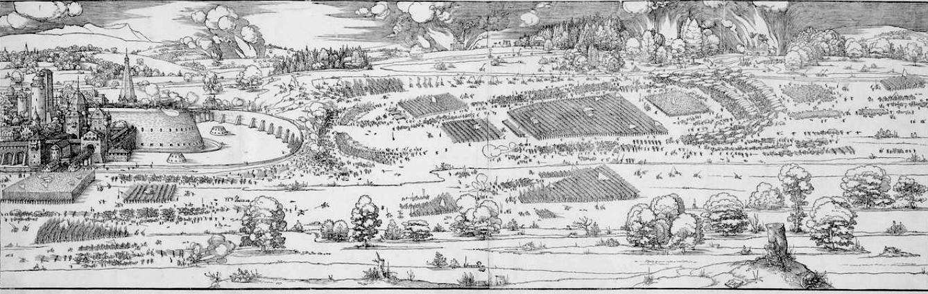
6. Durer théoricien : les écrits sur la peinture et sur l’architecture
→ Albrecht Dürer, [Vue du siège devant Redensberg], gravure sur bois, Nuremberg, v. 1527.
- mur très haut avec tour très hautes
- XVe : nouveau systèmes d’artillerie
= répondre aux mutations de l’armée et de la guerre
- épaissir les murs + grand fossé (pour canon tombe) + nouveau système de tour (ce n’est plus un mur mais une tour percer de tire à feu)
-traité : invention d’une nouvelle ville

